**Entregable 2**

Dentro de la máquina virtual:

● Escribir en la terminal el comando df, tomar print de pantalla.

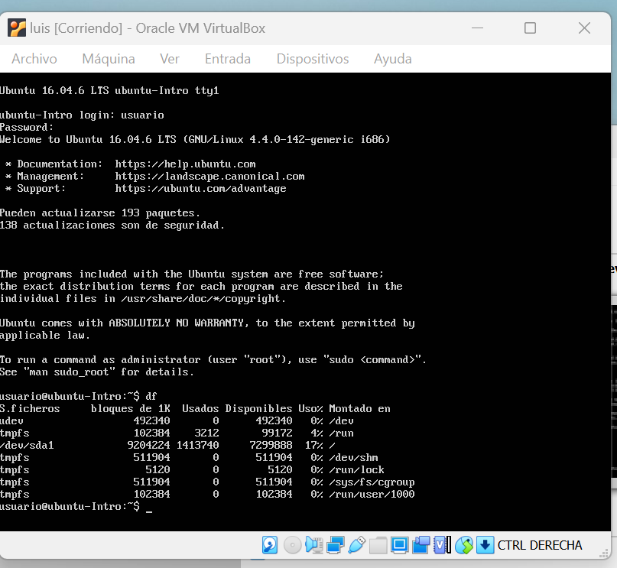

● Escribir en la terminal el comando top, tomar print de pantalla.

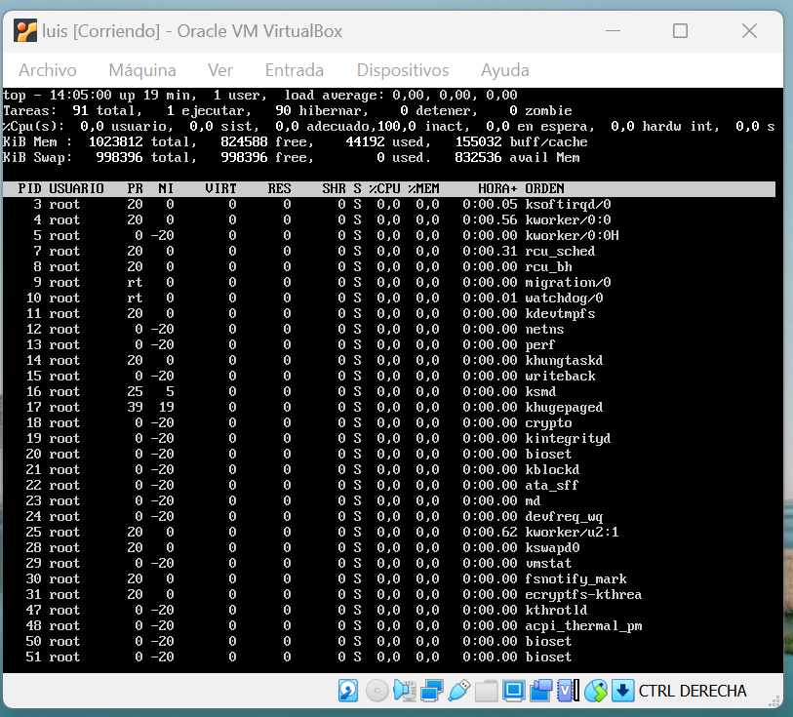

● En base a los print de y comandos, redactar con sus palabras qué es lo que

ven y realizar una comparación con su sistema operativo actual. ¿Cuáles son

las funciones de estos comandos usados?.

En cuanto a la comparación con su sistema operativo actual, los comandos df y top son comandos comunes de Linux que también están disponibles en otros sistemas operativos como macOS y FreeBSD. Sin embargo, no están disponibles en sistemas operativos basados en Windows. Los comandos df y top son herramientas útiles para monitorear y solucionar problemas de rendimiento en sistemas Linux y Unix-like

Por su parte “df:” es un comando que muestra un resumen de uso de disco en el sistema de archivos. Se muestra información sobre el tamaño total del sistema de archivos, el espacio disponible y el espacio utilizado. Esto puede ayudar a identificar qué directorios o archivos están utilizando una gran cantidad de espacio en disco y pueden ser eliminados para liberar espacio.

Y “top” es un comando que muestra información en tiempo real sobre los procesos que se están ejecutando en la máquina virtual. Muestra una lista de los procesos activos y su uso de CPU, memoria y otros recursos. Esto puede ayudar a identificar los procesos que están consumiendo muchos recursos del sistema y pueden ser detenidos o optimizados.